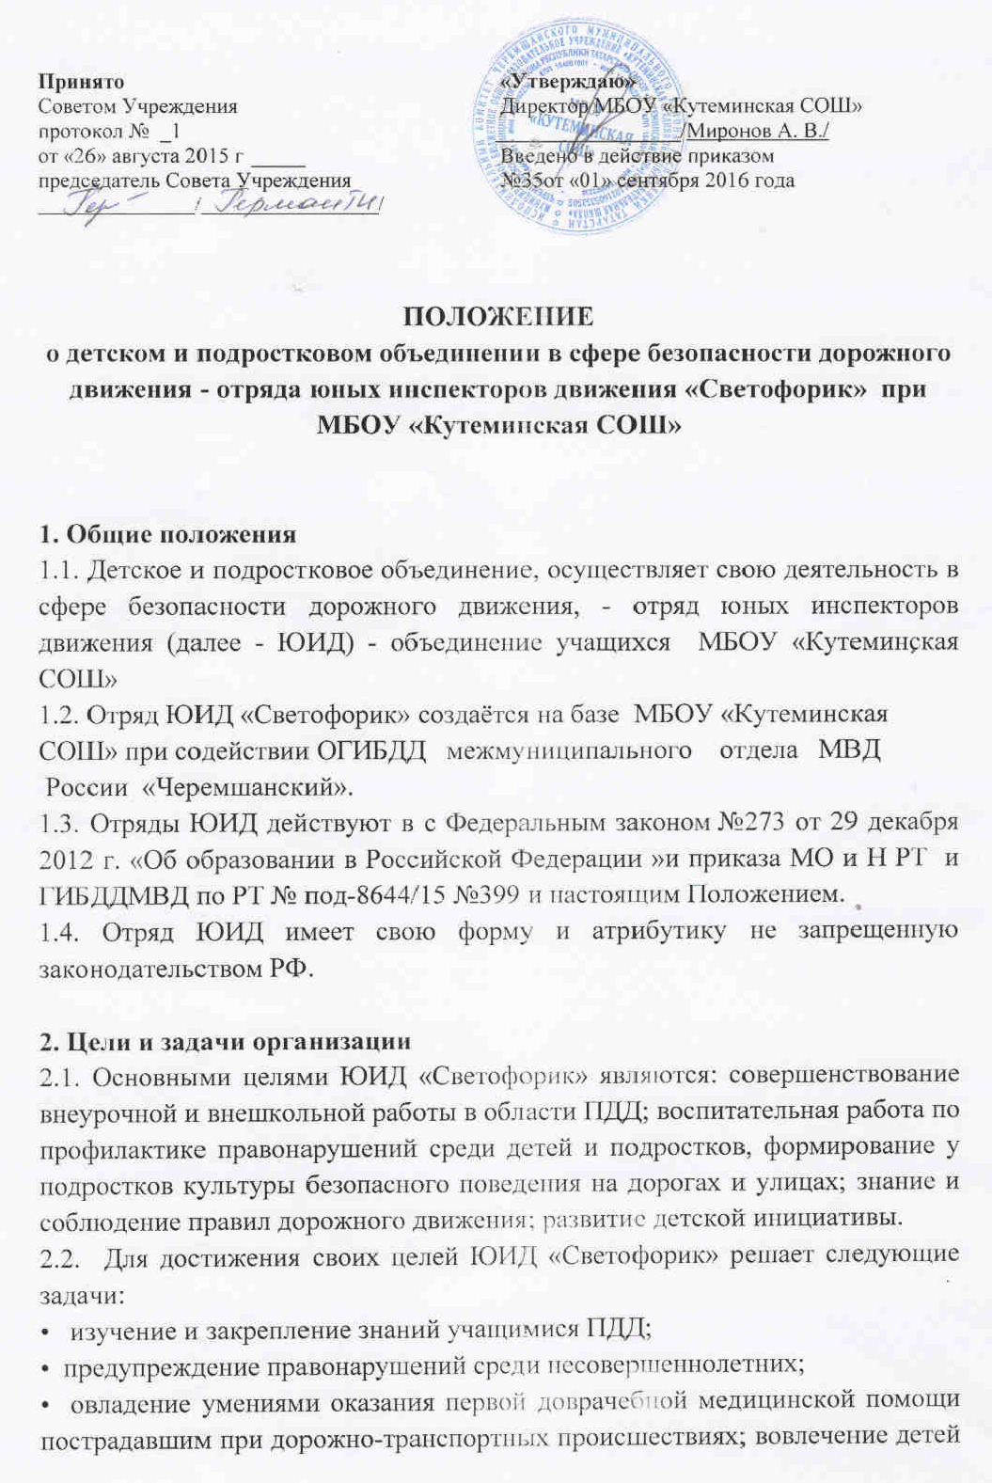в занятия техническими видами спорта; формирование у них основ транспортной культуры;
• привлечение учащихся к участию в пропаганде среди сверстников правил безопасного поведения на улицах и дорогах;
• организация социально-полезного досуга детей и подростков.

3. Члены организации «Светофорик» МБОУ «Кутеминская СОШ» Их права и обязанности
3.1. Членами ЮИД являются учащиеся в возрасте 9-17 лет, изъявившие желание активно участвовать в работе по пропаганде ПДД и предупреждению дорожно-транспортного травматизма.
3.2. Прием в члены ЮИД осуществляется на основе письменного заявления. Решение о принятии в члены организации принимается на общем сборе ее членов.
3.3. Члены ЮИД МБОУ «Кутеминская СОШ» имеют равные права и обязанности.
3.4. Для осуществления своих целей и задач отряд ЮИД МБОУ «Кутеминская СОШ» в соответствии с действующим законодательством имеет право:
• свободно распространять информацию о движении ЮИД как системе воспитания, организовывать курсы, семинары и лекции, используя средства массовой информации;
• организовывать подготовку и обучение членов ЮИД;
• принимать участие в проведении массовых мероприятий, конкурсов, соревнований.
3.5. Отряд ЮИД МБОУ «Кутеминская СОШ» обязан:
• соблюдать законодательство РФ, общепризнанные принципы и нормы права, касающиеся сферы его деятельности;
• оказывать содействие представителям органов управления образованием в ознакомлении с деятельностью ЮИД в связи с достижением целей, предусмотренных настоящим положением.
3.6. Юные инспектора движения имеют право:
• избирать и быть избранным в совет ЮИД;
• носить атрибутику ЮИД, а во время проведения слетов и других спортивно-массовых мероприятий форму одежды ЮИД;
• участвовать в обсуждении всех вопросов, относящихся к деятельности отряда, и вносить соответствующие предложения;
• обращаться за помощью и консультацией по вопросам обеспечения безопасности дорожного движения и общественного порядка к сотрудникам ОГИБДД межмуниципального отдела МВД России «Черемшанский»;
• под руководством сотрудников ОГИБДД межмуниципального отдела МВД России «Черемшанский» участвовать в патрулировании и рейдах по предотвращению правонарушений среди детей и подростков;
• за активную работу поощрять отряд почетными грамотами и ценными подарками.
3.7. Юный инспектор движения школы обязан:
• знать Положение об отрядах ЮИД, дорожить честью, званием юного инспектора движения, активно участвовать в работе отряда, незамедлительно выполнять указания и задания командира и руководителя ЮИД «Светофорик»;
• изучать ПДД, знать методы их пропаганды и быть примером в их неукоснительном соблюдении на улицах и дорогах;
• вести разъяснительную работу среди сверстников и детей младшего возраста по ПДД;
• всемерно содействовать преподавателям в укреплении общественного правопорядка, участвовать в мероприятиях по предупреждению правонарушений среди сверстников;
• укреплять свое здоровье, систематически заниматься физической культурой и спортом;
• знать основы оказания первой доврачебной медицинской помощи и уметь их применять.

4. Организационные основы ЮИД «Светофорик» МБОУ «Кутеминская СОШ»
4.1. Отряд ЮИД создается как образовательное объединение учащихся системы дополнительного образования детей на основании приказа директора МБОУ«Кутеминская СОШ».
4.2. Прием детей и подростков в отряд ЮИД проводился на добровольной основе. Для реализации образовательных целей отряд может быть организован по принципу самоуправления, т. е. учащиеся могут избирать и быть избранными в органы самоуправления (штаб, совет).
4.3. Администрация МБОУ «Кутеминская СОШ», подбирает по согласованию с подразделениями ОГИБДД межмуниципального отдела МВД России «Черемшанский» педагога для работы с отрядом ЮИД (учитель ОБЖ), совместно с ГИБДД обеспечивает подготовку педагога к работе с отрядом ЮИД.
4.4. Педагог-организатор отряда ЮИД (учитель ОБЖ) осуществляет свою деятельность в соответствии с квалификационными требованиями к должности, а также правилами внутреннего трудового распорядка, утвержденными в установленном порядке, организует воспитательную работу и обучение учащихся на основании образовательной программы и плана работы отряда на предстоящий учебный год.
4.5. К работе с отряда ЮИД могут привлекаться сотрудники ОГИБДД, других подразделений органов внутренних дел, медицинские работники.
4.6. Отряд создаётся при наличии не менее десяти желающих участвовать этой работе.
4.7. Высшим органом управления отрядом ЮИД является общий сбор его членов, проводимый не реже одного раза в год. В начале учебного года на общем сборе заслушивается отчет командира отряда и членов совета о проделанной работе за год, проводятся выборы на новый срок, составляются планы работы отряда, формы учета работы и отчетности.
В период между общими сборами руководство отрядом осуществляет командир и Совет ЮИД.
4.8. Причинами для переизбрания командира являются:
• достижение предельного для членов ЮИД возраста;
• неудовлетворительная работа за отчетный период;
• самоустранение от управления отрядом;
• постановка на учет в инспекцию по делам несовершеннолетних;
• нарушение правил поведения на улицах и дорогах.

5. Основные направления деятельности ЮИД и задачи педагога-организатора (воспитателя)
5.1. Образовательное направление деятельности предполагает:
• изучение ПДД, овладение практическими навыками безопасного поведения на улицах и дорогах и оказания первой помощи пострадавшим при дорожно-транспортных происшествиях.
5.2. Массовая клубная деятельность включает в себя;
• участие в соревнованиях, слетах, конкурсах, фестивалях и мероприятиях, проводимых в рамках детского движения ЮИД;
• проведение полезного каникулярного досуга.
5.3. Пропагандистская деятельность предполагает:
• проведение массово-разъяснительной работы по пропаганде безопасности дорожного движения в дошкольных, общеобразовательных учреждениях и учреждениях дополнительного образования детей с использованием различных форм и методов пропаганды;
• участие в патрулировании на дорогах совместно с сотрудниками Отделение ГИБДД межмуниципального отдела МВД России «Черемшанский» с целью выявления среди детей и подростков правонарушителей в сфере дорожного движения.
5.4. Основные задачи педагога-организатора (воспитателя) отряда ЮИД МБОУ «Кутеминская СОШ»
• формирование у учащихся правосознания, создание у подрастающего поколения позитивного мнения о деятельности органов правопорядка;
• формирование культуры личной безопасности и транспортной культуры;
• организация связи отрядов ЮИД с другими образовательными учреждениями, ОГИБДД и ПДН.

6. Финансирование деятельности отряда ЮИД «Светофорик» при МБОУ«Кутеминская СОШ»
6.1. Расходы на проведение работ с отрядом ЮИД осуществляются за счет средств поступающих от органов управления образованием, страховых и банковских структур, общественных объединений, фондов.
6.2. Поступающие средства могут направляться на:
• изготовление формы и атрибутики, приобретение различной техники для работы формирований ЮИД и технических средств обучения детей ПДД;
• проведение викторин, смотров, конкурсов и соревнований, приобретение призов для награждения победителей;
• аренду помещений и спортивных сооружений;
• изготовление специальных стендов и других средств наглядной агитации;
•приобретение учебных и методических пособий, технической и специальной литературы;
•размещение информационных сообщений в средствах массовой информации;
• издание печатной продукции, кино и видеофильмов.
6.3. Администрация МБОУ«Кутеминская СОШ» имеет право изыскивать дополнительные средства для покрытия расходов в соответствии с законодательством РФ.

